https://recettesfood.com

طريقة عمل : روشيه بول

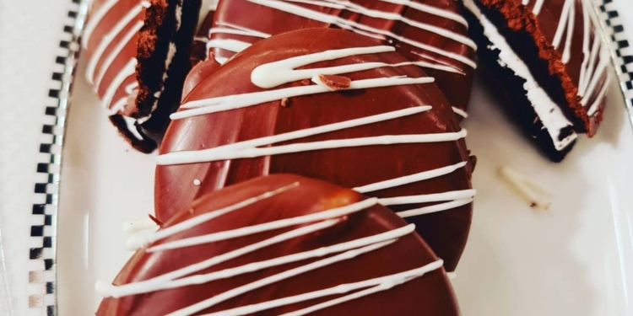

مساء السعاده ٣ وصفات سعاده يارب تعجبكم❤❤
روشيه بول
المقادير :-
نصف كيلو شوكولاتة بالحليب ذائبة
كوب بندق محمص مجروش
كيس كورن فليكس
2ملعقة كبيرة زيت ذرة
(الجناش)
٣كوب شوكولاتة خام دارك
ربع كوب كريمة طهي
2ملعقة كبيرة زبدة
كوب بندق محمص
طريقة التحضير :-
في حلة على النار نضع كريمة الطهي والشوكولاتة والزبدة ونقلب حتى تمام التجانس ثم نضع خليط الجناش على الرخامة ونفرده بالاسباتيول كما وضحنا بالحلقة ثم نشكله على شكل كرات متساوية ونحشيه بخليط البندق والكورن فليكس ثم نغمس كرات الروشيه في الشوكولاتة الذائبة ونضعها في الفريزر حتى تتماسك وتقدم بالهنا والشفا
(لعمل الحشو)
في بولة نخلط البندق مع الكورن فليكس والقليل من الجناش
الوصفة : جوز هند بار
المقادير :-
ربع كيلو جوز هند ناعم
نصف كوب حليب مكثف محلى
(للحشو)
كرات شوكولاتة
(للتغليف)
شوكولاتة بالحليب ذائبة
طريقة التحضير :-
في بولة نخلط جوز الهند مع الحليبب المكثف ثم نشكل الخليط على شكل بارات كما وضحنا بالحلقة ثم نحشيها بكرات الشوكولاتة “بعد فرمها” ثم نغمس بارات جوز الهند في الشوكولاتة الذائبة ونضعها في الفريزر حتى تتماسك ثم تزين بالشوكولاتة الدارك والبيضاء وتقدم بالهنا والشفا
الوصفة : بسكويت شوكولاتة بالمارشميلو
المقادير :-
ربع كيلو زبدة
125جرام سكر بودر
2أبيض بيض
200جرام دقيق
100جرام كاكاو خام
50جرام كاسترد بودر
فانيليا سائلة
رشة ملح
(للحشو)
مارشميلو
(للتغليف)
شوكولاتة بالحليب ذائبة
شوكولاتة بيضاء ذائبة
طريقة التحضير :-
في العجان نضع الزبدة والسكر البودر ونعجن جيداً ثم نضيف الفانيليا وبياض البيض ونستمر في العجن ثم في بولة نخلط الدقيق مع الكاكاو الخام ورشة الملح والكاسترد ونضيفهم على خليط الزبدة والسكر البودر مع الاستمرار في العجن حتى تتكون عجينة متماسكة ثم نفردها ونخرمها كما وضحنا بالحلقة ثم نقطعها بالقطاعة المدورة ونرص حبات البسكويت على صاج مدهون زيت وندخله الفرن على درجة حرارة 180 حتى تمام النضج وبعد خروجه من الفرن نتركه يبرد تماماً ثم نحشي كل حبتين من البسكويت بالمارشميلو ونغطيه بالشوكولاتة الذائبة وندخله الثلاجة حتى يتماسك ويقدم بالهنا والشفا

طريقة عمل : المعمول الشامي 😋😋

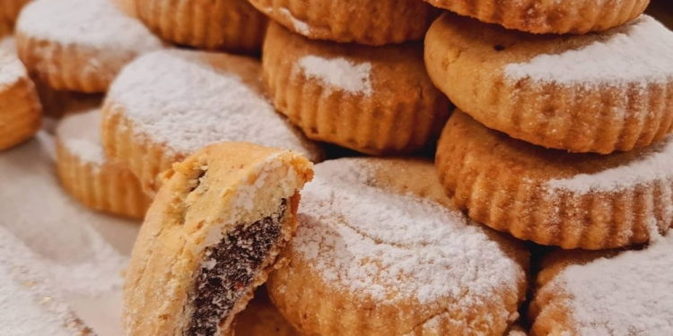

المعمول الشامي دااااايب😋😋
المقادير :-
4كوب دقيق
كوب ونصف سمنة الهانم
نصف كوب حليب
3ملعقة كبيرة سكر
2ملعقة كبيرة محلب بودر
ملعقة كبيرة خميرة فورية
(الحشوة)
ربع كيلو عجوة مفرومة
2ملعقة كبيرة زبدة طرية
ملعقة كبيرة قرفة بودر
عين جمل
طريقة التحضير :-
نخلط كل مكونات العجينة مع بعض ونعجن جيداً حتى تتكون عجينة متماسكة ونتركها ترتاح ثم نحشيها بالعجوة ونشكلها بفورمة المعمول وندخله الفرن حتى تمام النضج ثم يقدم بالهنا والشفا

طريقة عمل : قدرة قادر
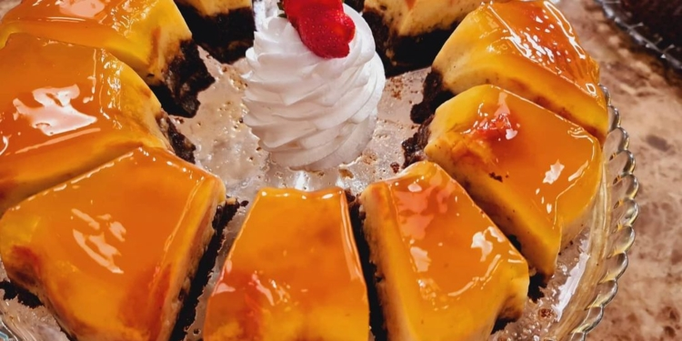
يله بينا بقي 😋
شوكلت كيك
المقادير :-
3كوب ونصف دقيق
2ملعقة صغيرة بيكنج بودر
ملعقة صغيرة بيكنج صودا
2بيض
فانيليا
3/4كوب زيت
كوب ونصف سكر
3ملعقة كبيرة كاكاو خام
كوب حليب
طريقة التحضير :-
في بولة نضع البيض والفانيليا والسكر ونخفقهم جيداً ثم نضيف الحليب والزيت بالتدريج مع الاستمرار في الخفق ونضع القليل من الماء الساخن ونقلب جيداً ثم في بولة أخرى نخلط الدقيق مع البيكنج بودر والبيكنج صودا والكاكاو الخام ورشة الملح ثم نضيفهم على خليط البيض والسكر ونخلط حتى يتكون خليط الكيك ثم نصبه في قوالب كيك مدهونة زبدة وندخلها الفرن على درجة حرارة ١٧٠ حتى تمام النضج وبعد خروج الكيك من الفرن نتركه يبرد تماماً ثم نزينه بجناش الشوكولاتة أو كريمة اللوتس ويقدم بالهنا والشفا
الوصفة : تارت بسكويت الشوكولاتة
المقادير :-
نصف كوب دقيق
بسكويت شوكولاتة مطحون
3بيض
نصف كوب زيت
نصف كوب حليب
كوب سكر
ملعقة كبيرة بيكنج بودر
ملعقة صغيرة فانيليا
(للوجه)
نصف كوب حليب مكثف محلى
ربع كيلو جبنة كريمي
صوص كراميل
طريقة التحضير :-
في بولة نضع البيض والسكر والفانيليا ونخفقهم جيداً ثم نضيف الحليب والزيت تدريجياً ثم في بولة أخرى نخلط الدقيق والبسكويت والبيكنج بودر ورشة الملح ثم نضيفهم على خليط البيض والسكر ونخلط حتى يتكون خليط الكيك ثم نصبه في قالب تارت مدهون بالزبدة وندخله الفرن حتى تمام النضج ثم نخرجه من الفرن ونتركه يبرد تماماً ثم نضع خليط الوجه ونساويه جيداً ونزين بصوص الكراميل وبسكويت الشوكولاتة ويقدم التارت بالهنا والشفا
(لعمل خليط الوجه)
في بولة نخلط كل المكونات مع بعض جيداً
الوصفة : قدرة قادر
المقادير :-
(الكريم كراميل)
كوب سكر
قطعة زبدة
4حبة موز
لتر حليب
3باكو كريم كراميل
(الكيك)
كوب ونصف دقيق
ربع كوب كاكاو خام
4بيض
3/4كوب سكر
ربع كوب زبدة
3/4كوب حليب
م ص فانيليا سائلة
ملعقة كبيرة بيكنج بودر
طريقة التحضير :-
نحضر قالب الكيك المفتوح من المنتصف وندهنه بالزبدة ثم نضع في الأرضية شرائح الموز ثم نصب عليه الكراميل ونتركه قليلاً حتى يتماسك ثم نضع عليه خليط الكريم كراميل ثم نضع خليط الكيك ثم نضع القالب في صاج به ماء ساخن وندخلها الفرن على درجة حرارة ١٥٠ لمدة ساعة ونصف حتى تنضج ثم نضعها في الثلاجة لمدة ساعتين حتى تتماسك وتقدم بالهنا والشفا
(لعمل الكريم كراميل)
في حلة على النار نضع الحليب حتى يسخن ثم نضيف الكريم كراميل ونقلب لمدة ٤ دقائق ثم نرفعه من على النار وفي طاسة على النار نضع السكر مع القليل من الماء حتى يتكرمل
(لعمل الكيك)
في بولة نضع كل المكونات ونخلطها جيداً حتى يتكون خليط الكيك

طريقة عمل : حلاوة طحينية بالفول السوداني
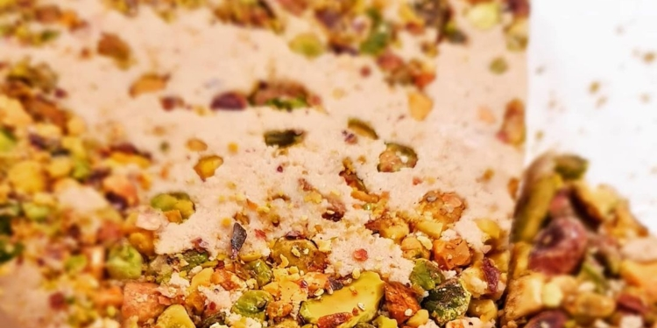
حلاوة طحينية بالفول السوداني
المقادير :-
٢كوب سكر بودر
نصف كوب لبن بودر
كوب ونصف طحينة
ربع كوب زبدة فول سوداني
نصف كوب فول سوداني
ملعقة كبيرة ماء زهر
طريقة التحضير :-
في بولة نضع السكر البودر مع اللبن البودر ونقلبهم مع بعض ثم نضيف ماء الزهر وزبدة الفول السوداني ونقلب ثم نضع الطحينة ونقلب ثم في صاج نضع الفول السوداني وندخله الفرن حتى يتحمص ثم نحضر علبة بلاستيك ونضع فيها جزء من الفول السوداني المحمص والجزء الثاني نضعه في البولة على خليط الحلاوة الطحينية ونقلب ثم نضع الحلاوة الطحينية في العلبة فوق الفول السوداني المحمص وندخلها الثلاجة حتى تتماسك ثم تقطع وتقدم بالهنا والشفا
الوصفة : حلاوة طحينية بالفستق
المقادير :-
٢كوب سكر بودر
نصف كوب لبن بودر
كوب ونصف طحينة
ربع كوب زبدة فول سوداني
ربع كوب فستق مقطع
ملعقة كبيرة ماء زهر
طريقة التحضير :-
في بولة نضع السكر البودر مع اللبن البودر ونقلبهم مع بعض ثم نضيف ماء الزهر وزبدة الفول السوداني والفستق ونقلب ثم نضع الطحينة ونقلب ثم نحضر علبة بلاستيك ونضع فيها خليط الحلاوة الطحينية وندخلها الثلاجة حتى تتماسك ثم تقطع وتقدم بالهنا والشفا
الوصفة : حلاوة طحينية بالشوكولاتة
المقادير :-
٢كوب سكر بودر
نصف كوب لبن بودر
كوب ونصف طحينة
ربع كوب كاكاو خام
ربع كوب زبدة فول سوداني
ربع كوب بندق مقطع
ملعقة كبيرة ماء زهر
طريقة التحضير :-
(لعمل الحلاوة الطحينية بالفانيليا)
في بولة نضع السكر البودر مع اللبن البودر ونقلبهم مع بعض ثم نضيف ماء الزهر وزبدة الفول السوداني ونقلب ثم نضع الطحينة ونقلب ثم نحضر علبة بلاستيك ونضع فيها خليط الحلاوة الطحينية وندخلها الثلاجة حتى تتماسك ثم تقطع وتقدم بالهنا والشفا
(لعمل الحلاوة الطحينية بالشوكولاتة)
في بولة نضع السكر البودر مع اللبن البودر والكاكاو الخام ونقلبهم مع بعض ثم نضيف ماء الزهر وزبدة الفول السوداني والبندق ونقلب ثم نضع الطحينة ونقلب ثم نحضر علبة بلاستيك ونضع فيها خليط الحلاوة الطحينية وندخلها الثلاجة حتى تتماسك ثم تقطع وتقدم بالهنا والشفا
(لعمل الحلاوة الطحينية ميكس فانيليا وشوكولاتة)
في علبة بلاستيك نضع بندق أو فستق ثم نضع طبقة من خليط الحلاوة الطحينية بالشوكولاتة ثم طبقة من خليط الحلاوة الطحينية بالفانيليا ثم طبقة أخرى من خليط الحلاوة الطحينية بالشوكولاتة ثم طبقة أخرى من خليط الحلاوة الطحينية بالفانيليا ثم ندخلها الثلاجة حتى تتماسك ثم تقطع وتقدم بالهنا والشفا

طريقة عمل : بطاطا كاسترد
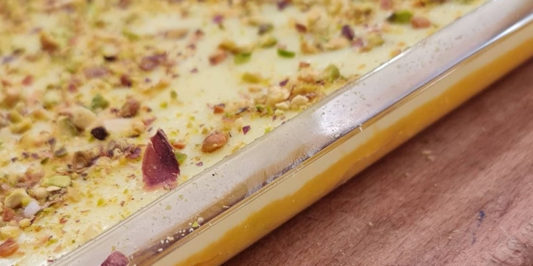
بطاطا كاسترد
المقادير :-
٥بطاطا مشوية
2ملعقة كبيرة سمنة
نصف كوب حليب
(الكاسترد)
نصف لتر حليب
كوب كاسترد بودر
3/4كوب سكر
طريقة التحضير :-
نشوي البطاطا ونقشرها ثم نضعها في بولة ونهرسها بشوكة ونضيف عليها السمنة والحليب والقليل من الفستق المطحون ونخلطهم كلهم جيداً ثم نضعها في بايركس ثم نضع عليها خليط الكاسترد ونزين بالفستق وتقدم بالهنا والشفا
(لعمل الكاسترد)
في حلة على النار نضع الحليب والسكر حتى يذوب السكر وفي بولة نضع القليل من الحليب البارد ونضيف عليه الكاسترد ونضربهم بالمضرب السلك ثم نضعهم في الحلة مع الحليب والسكر على النار ونقلبهم حتى يثقل القوام ويتكون الكاسترد

طريقة عمل : حلوى كازندبي التركية
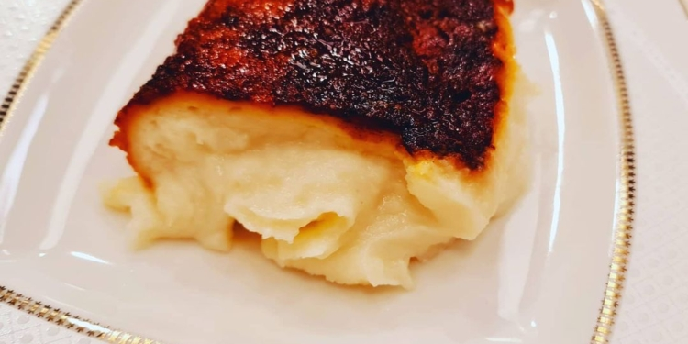

حلوى كازندبي التركية
المقادير :-
لتر حليب
كوب سكر
2ملعقة كبيرة دقيق أبيض
2ملعقة كبيرة دقيق أرز
2ملعقة كبيرة نشا
(للصينية)
3ملعقة كبيرة سكر
زبدة
طريقة التحضير :-
في حلة على النار نضع الحليب حتى يدفأ ثم ندهن بايركس بالقليل من الزبدة ونرش عليه ال 3ملاعق سكر ونتركه جانباً ثم في بولة نضع كوب السكر ودقيق الأرز والدقيق العادي والنشا والقليل من الماء ونقلب ثم نضع خليط الحلوى على الحليب في الحلة على النار ونقلب حتى تتماسك ويثقل القوام ثم نصبها في البايركس ونضعها على النار حتى تتكرمل من أسفل ثم نرفعها من على النار ونتركها تهدأ قليلاً ثم ندخلها الثلاجة حتى تبرد ثم تزين بالفستق وتقدم بالهنا والشفا

